Lorentzovy transformace na internetu

Einsteinova relativita se dnes učí už od středních škol. Těch máme v republice možná až 1000. V době internetové mají k dispozici studenti nejen celostátní učebnice fyziky, schválené odborníky, ale i různé autorské odborné statě, nabízené po internetu, které Teorii relativity rozebírají krok za krokem. Když ale mladý student, se zájmem o STR a Lorentzovy transformace, vstoupí do sítí internetu, aby si našel více informací, narazí tu na podivné nesrovnalosti .
Níže jsem připravil přehled o tom, jak vypadá základní pedagogický zmatek několika desítek autorů, kteří připravili své stránky s výkladem Lorentzových transformací . Co autor, to jiná věda, jiné vysvětlení relativity, jiné podání, jiné chyby, jiná zmatenost, jiná nepřesnost. K nevíře, při pomyšlení, že se tímto gulášem krmí mladá vědychtivá generace. A to vše pod dozorem špičkových odborníků, kteří by si této nejednotnosti už mohli sami všimnout. Moje upozornění na nesoulad visí na internetu už několik let. Je tedy zřejmé, že našim odborníkům je to „šuma-fuk“ - Kdybych chtěl tuto situaci sta různých způsobů výkladu LT k něčemu přirovnat, bylo by to jako by jste si na internetu v literatuře našli 100 životopisů T.G.Masaryka, a každý byl diametrálně jiný. Je to zrcadlo AV ČR a českých špičkových fyziků. →

………………………………………………………………………………………………….
http://www.fyzika007.cz/specialni-teorie-relativity/dilatace-casu zde je to špatně
t – doma ; t´- v raketě
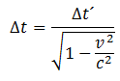

………………………………………………………………………………………………….
http://www.ktf.upol.cz/joch/kinematika/dilatace.html zde je to špatně;
t´ – v raketě ; t – doma … označení podle zmatečného výkladu

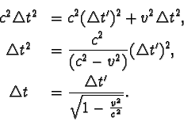
Bohužel výklad autora J. Jocha je zmatečný, neb o pár řádků níže uvádí označení časů
t₀ – na raketě ; t – doma pro rovnici t = γ .t´ což už je také špatně

………………………………………………………………………………………………….
http://www.techmania.cz/edutorium/art_exponaty.php?xkat=fyzika&xser=6d6f6465726eed2066797a696b61h&key=815 zde je to dobře ;
t´ - v raketě ; t – doma

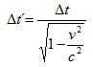

………………………………………………………………………………………………….
http://fyzika.jreichl.com/main.article/view/673-svetelne-hodiny-a-odvozeni-vztahu-pro-dilataci-casu zde je to dobře
t – v raketě ; t´- doma
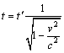.

………………………………………………………………………………………………….
http://radek.jandora.sweb.cz/f21.htm zde je velmi nejasné které „t“ je pro pohybující se předmět, a které „t“ pro pozorovatele v klidu

………………………………………………………………………………………………….
http://cs.wikipedia.org/wiki/Dilatace_%C4%8Dasu zde je to velmi, velmi nejasné, nepřesné a odfláknuté →
Na základě speciální teorie relativity můžeme spočítat dilataci času Δt u objektu pohybujícího se rychlostí jako:
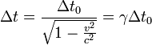
kde představuje čas změřený objektem v klidu – pozorovatelem pozemským (tzv. vlastní čas),
autor zde zřejmě uvádí : t – na raketě ; t₀ – doma …. Pak by to bylo dobře.

………………………………………………………………………………………………….
http://tomas.pumprla.net/STR/lorentzova-transformace-souradnic/dilatace-casu zde je velmi nepřesně a neurčitě řečeno co je čas „t“ a co je čas „t ´ “ ?…?
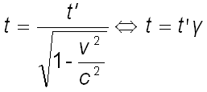

………………………………………………………………………………………………….
http://www.ktf.upol.cz/joch/priklady/dilatacep.html zde se tvrdí špatně, že :
t₀ - je na raketě ; t – doma … čili naopak než na jiných serverech
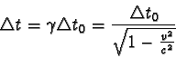

………………………………………………………………………………………………….
http://www.astro.cz/clanek/3515 - tady je to sice dost odfláknuté, ale nakonec řečeno dobře, že :
t´- na raketě ; t – doma v soustavě pozorovatele

t' = (t - vL/c²) / (1 – v²/c²)^{1/2},

………………………………………………………………………………………………….
http://www.walter-fendt.de/ph14cz/timedilation_cz.htm - tady je to špatně, říká se tu, že :
t ´- interval časový na raketě ; t – interval v základní soustavě pozorovatele ; ta odmocnina není ve jmenovateli (!) a je ta chyba
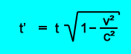

………………………………………………………………………………………………….
http://astronuklfyzika.cz/CestyCasem.htm zde dobře, Ullmann ukazuje ač né zcela transparentně a detailně, že :
t – doma ; t ´ – na raketě
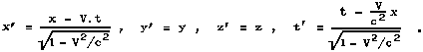

………………………………………………………………………………………………….
http://radek.jandora.sweb.cz/f21.htm zde je to špatně, protože
t – na zemi ; t´- na raketě ( anebo velmi sporně popsáno )
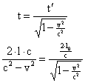
………………………………………………………………………………………………….
Martin Pavlíček - http://martin184.webpark.cz/trsprl.html#v5 bez ukázek matematiky ? ?

………………………………………………………………………………………………….
Karel Bartuška : http://fyzikalniolympiada.cz/texty/str.pdf str. 6 obr. 6 : tady je ukázka, první taková, kterou jsem někde jinde na netu našel než u sebe, presentující jiným podáním pootáčení soustav.
………………………………………………………………………………………………….

………………………………………………………………………………………………….
http://wiki.matfyz.cz/index.php?title=9._Z%C3%A1kladn%C3%AD_principy_speci%C3%A1ln%C3%AD_teorie_relativity zde je to špatně, protože
t – na zemi ; t´- na raketě ( anebo velmi sporně je to zde popsáno )
dilatace času
Když porovnáme čas, který je spojen se stojícím pozorovatelem „t“, a čas spojený s pozorovatelem (v čárkované soustavě „t´“ ), který se vůči němu pohybuje nenulovou rychlostí, tak z Lorentzovy transformace dostaneme:
Δt=γ(Δt′+vc2Δx′)
………………………………………………………………………………………………….
http://martin184.webpark.cz/mdsprl.html#v3 autor Pavlíček ; zde je to dobře ;
τ - v raketě ; τ₀ – doma

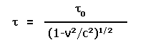
Jestliže někdo změří, že něco trvalo t₀ sekund, potom jiný pozorovatel, který se vzhledem k prvnímu pohybuje rychlostí v, změří u téhož děje, že trval t sekund. Vždy bude t >= t₀.

………………………………………………………………………………………………….
http://www.ucebnice.krynicky.cz/Fyzika/6_Moderni_fyzika/1_STR/6105_Lorentzovy_transformace_a_skladani_rychlosti.pdf , je-li zde t´ – v raketě a t – doma, pak je to dobře

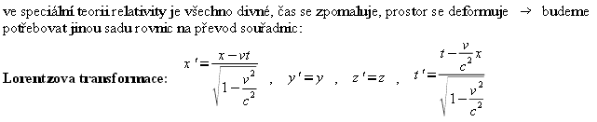

………………………………………………………………………………………………….
http://www.dfens-cz.com/oldschool/clanek.php?clanek=2009042201
zde t´ – v raketě a t – doma, pak je to dobře
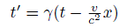
Čárkovaný systém se vůči nečárkovanému pohybuje konstantní rychlostí v ve směru osy x. Toto si lze představit například na dvou autech, kdy jedno na silnici stojí a druhé ve stejném pruhu jede konstantní rychlostí směrem od prvního.

………………………………………………………………………………………………….
http://promotemsc.org/results/CD/units%20CZ/Sample%20PH8%20CZ.pdf
zde je to dobře, t´ – v raketě a t – doma, pak je to dobře
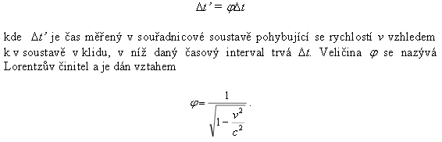

………………………………………………………………………………………….…..
http://www.dusanpolansky.cz/stripky/lorentz.html autor to má dobře
………………………………………………………………………………………….…….
http://www.kfy.zcu.cz/dokumenty/FYI1/casopr.par.pdf autor to má dobře
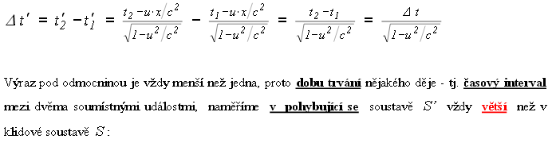

………………………………………………………………………………………………….
http://cs.wikipedia.org/wiki/Lorentz%C5%AFv_faktor autor to má dobře
t - doma ; t – na raketě

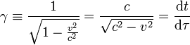,
kde je velikost rychlosti ve vztažné soustavě, v níž je měřen čas , je vlastní čas

………………………………………………………………………………………………..
http://aldebaran.feld.cvut.cz/vyuka/moderni_fyzika_pro_kybernetiku/clanky/paradoxy.pdf Josef Jelen , má to dobře
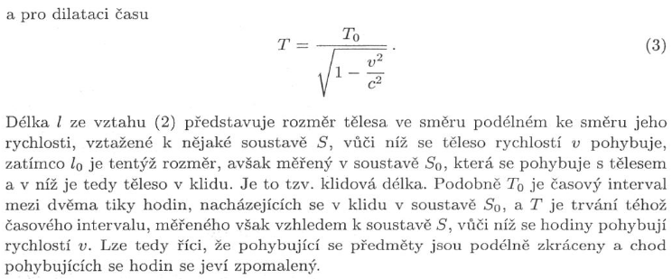
………………………………………………………………………………………………….
http://forum.matematika.cz/viewtopic.php?id=43948

………………………………………………………………………………………………….
http://fyzika.feld.cvut.cz/~bednarik/doplnek.pdf

…………………………………………………………………………………………………
Nevím kdo je autorem http://www.youtube.com/watch?v=Md28i1mqRUQ
Prohlédl jsem si vaše video a domnívám se, že ten výklad http://www.youtube.com/watch?v=Md28i1mqRUQ , výklad je postupně na konci „převrácen“ , v závěru špatně interpretován.

Odhlédnu-li od zahajovacího nákresu, ( ten nekoresponduje se závěrem ), pak výsledný vzorec pro dilataci času musí být vyložen jinak, správně takto :

Δt je ( měl by být dle obrázku a konečného vzorečku ) časový interval-etalon v soustavě pozorovatele S – v klidu. ( tj. S-soustava pasovaná do klidu ) ; raketa má svou vlastní soustavu S´, ( tu jí přisoudil pozorovatel, co je v klidu ) a je v pohybu ( vůči S-pozorovateli ) s rychlostí „v“ (vůči pozorovateli v klidu )
Pak Δt je časový interval dilatovaný, tedy interval pozorovaný u rakety, pozorovaný !!!jen pozorovaný pozorovatelem S, nikoliv velitelem rakety S´. Interval Δt „na raketě“ ( ovšem zjištěný pozorovatelem v jeho pozorovatelně-soustavě S pozorováním informací z rakety ) je porovnáván s etalonem Δt, a pak teprve se ukáže, zjistí pozorovatel v základní soustavě S v kudu, že S´soustava vykazuje d i l a t a c i času, tj. pozoruje prodloužené intervaly v porovnání s intervalem etalonem. Dilatace sama „se na raketě samé“ nepozoruje.
Zopakujte si pro ujasnění, že : bude-li se „v“ → c , musí dilatace ( interval času dilatovaný Δt ) růst nade všechny meze, Δt à nekonečno ; Δt = 1 ………………………………………………………………………………………………….
http://i.nyx.cz/files/00/00/11/09/1109104_90c10d3d51dbc042c285.pdf?name=12+TR+-+%C4%8Casoprostorov%C3%A9+paradoxy.pdf

http://www.kfy.zcu.cz/dokumenty/FYI1/casopr.par.pdf
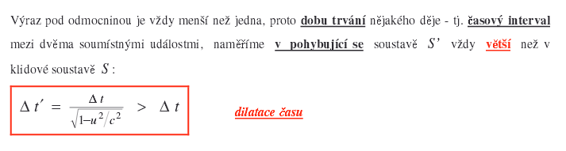
Je to sice dobře, ale celý výklad v popisu je zmatečný
…………………………………………………………………………………………………
http://www.youtube.com/watch?v=Md28i1mqRUQ zde je video kde to má špatně
http://www.youtube.com/channel/UChssy4Ju_x9G3_-8GKuCbwg fyzika JaM
okomentuji já takto :
Δτ je ( měl by být dle obrázku a vzorečku ) časový interval-etalon v soustavě pozorovatele S – v klidu. ( tj. S-soustava pasovaná do klidu ) ; raketa má svou vlastní soustavu S´, ( tu jí přisoudil pozorovatel, co je v klidu ) a je v pohybu ( vůči S-pozorovateli ) s rychlostí „v“ (vůči pozorovateli v klidu )
Pak Δt je časový interval dilatovaný, tedy interval pozorovaný u rakety, pozorovaný !!! pozorovatelem S, nikoliv velitelem rakety S´. Interval Δt „na raketě“ ( ovšem zjištěný pozorovatelem v jeho pozorovatelně-soustavě S pozorováním informací z rakety ) je porovnáván s etalonem Δτ, a pak teprve se ukáže, zjistí to pozorovatel v základní soustavě S v kudu, že S´soustava vykazuje d i l a t a c i času, tj. pozoruje prodloužené intervaly v porovnání s intervalem etalonem. Dilatace sama „se na raketě samé“ nepozoruje.
Zopakujte si, že : bude-li se „v“ à c , musí dilatace ( interval času dilatovaný Δt ) růst nade všechny meze, Δt à nekonečno
…………………………………………………………………………………………………………
http://alicefyzika.wu.cz/TRG.pdf a zde str. 48
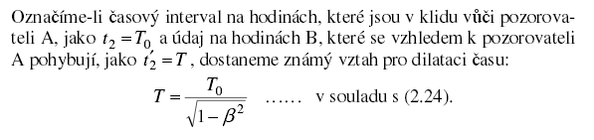
..což je dobře
…………………………………………………………………………………………………
http://www.ucebnice.krynicky.cz/Fyzika/6_Moderni_fyzika/1_STR/6105_Lorentzovy_transformace_a_skladani_rychlosti.pdf
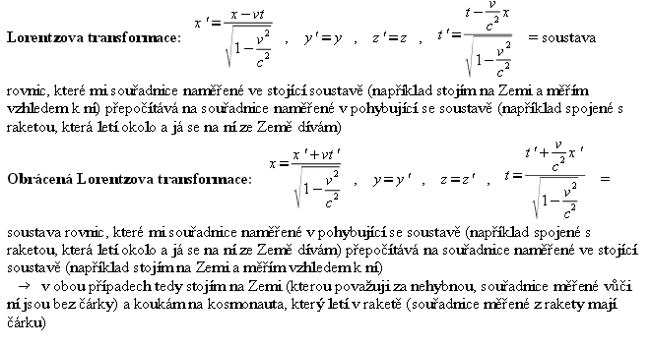
Je to sice dobře, ale výklad je zmatečný.
…………………………………………………………………………………………………
http://www.gymhol.cz/projekt/fyzika/17_lt/17_lt.htm opět zmatečné
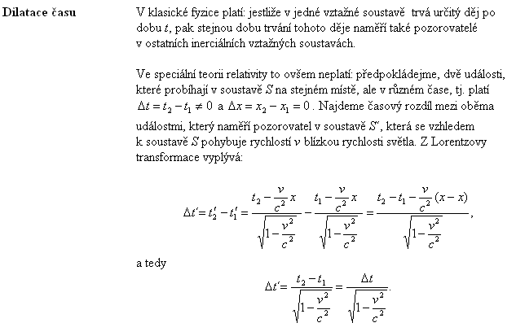
Je-li časový interval děje Δt´ na raketě S´a přitom změřený ( anebo vypočítaný pomocí LT ) v soustavě pozorovatele S ….; a Δt časový interval téhož děje v soustavě pozorovatele S v klidu, pak je vzoreček dobře, ale výklad je zmatečný…

…………………………………………………………………………………………………………
http://kdf.mff.cuni.cz/~dvorak/STR/STR_Kap_1.pdf zde je to špatně
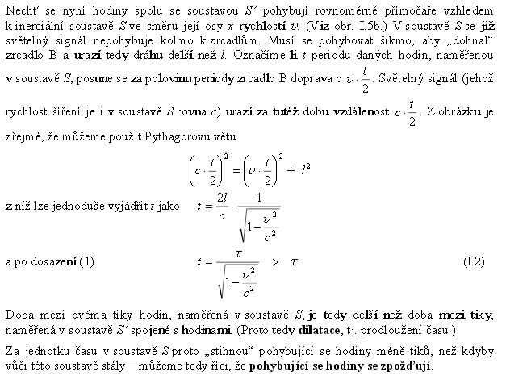

To je zmatečně a tedy špatně
…………………………………………………………………………………………………
http://www.plzi.wz.cz/STR/k-faktory.pdf
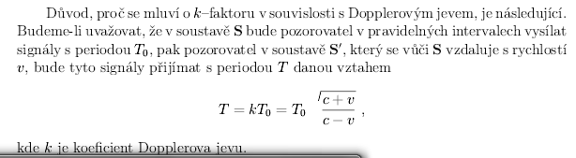
http://www.plzi.wz.cz/STR/k-faktory.pdf
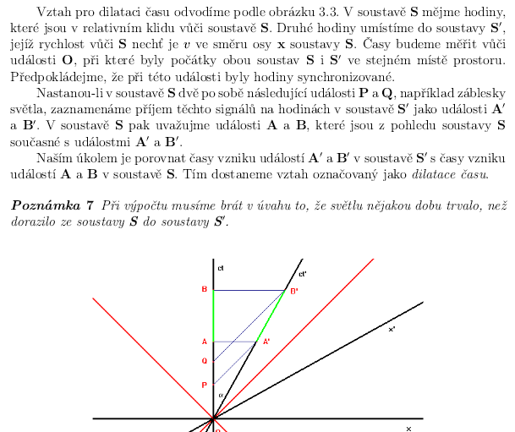
Dobrý, zajímavý výklad, ale…ale
A zde je to přesně špatně, přesně obráceně :
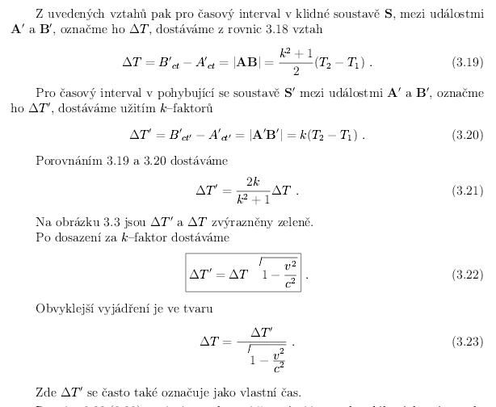
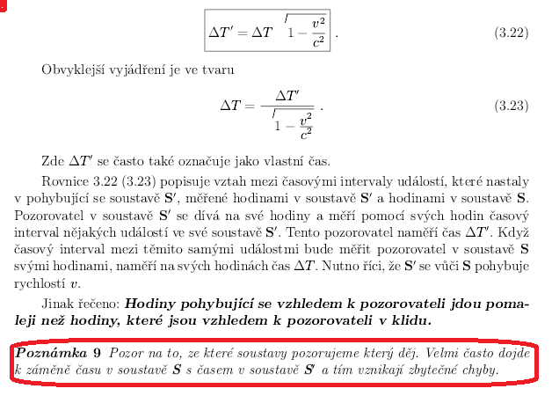
Jako bych to neříkal. Sám autor má strach z chyby a … a nakonec jí udělal
http://www.plzi.wz.cz/STR/k-faktory.pdf
...................................................................................................……………………….........

http://marines.czweb.org/fyzika/index.php?action=relativity&item=2 zde opět špatně
pokud t´ – na raketě ; t – doma
( zmatečný výklad )
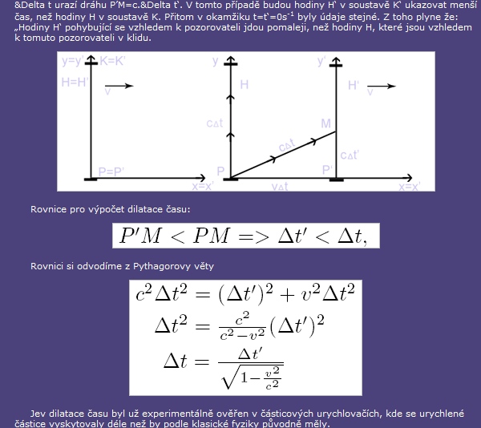

…………………………………………………………………………………………………

http://specialnirelativita.euweb.cz/clanek.pdf a zde opět zmatek. Autor si zvolil za soustavu v klidu raketu a pohybuje se mu Zem véé rychlostí, ale značky-znaky ( čárkované a nečárkované „t“ ) do rovnic tomu špatně přizpůsobil .
………………………………………………………………………………………………..….
http://fyzika.gjvj.cz/index.php/moderni-fyzika/relativita/199-dilatace-a-kontrakce zde zmatek, tj. špatně
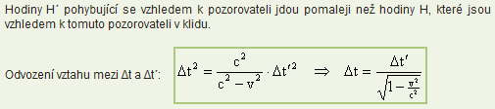
špatně, protože jinak mluví, jinak píše označení časů
…………………………………………………………………………………………..…….
http://wiki.matfyz.cz/index.php?title=9._Z%C3%A1kladn%C3%AD_principy_speci%C3%A1ln%C3%AD_teorie_relativity zde je totální zmatek pojmů a pojmosloví a popisů

Důsledky Lorentzovy transformace
Dilatace času
Když porovnáme čas, který je spojen se stojícím pozorovatelem, a čas spojený s pozorovatelem (v čárkované soustavě), který se vůči němu pohybuje nenulovou rychlostí, tak z Lorentzovy transformace dostaneme:
Δt=γ(Δt′+vc2Δx′)
Δx′ je ale rovno nule, protože čárkovaný pozorovatel se sám vůči sobě nehýbe. Čas spojený s pohybující se soustavou se nazývá vlastní čas a obvykle se značí τ . Jeho vztah vůči času, který je měřený vnějším pozorovatelem je, jak je vidět předchozí rovnice:
Δt=γΔτ ……. Špatně je-li τ − na raketě ; t - doma
…………………………………………………………………………………………….……..
http://artemis.osu.cz:8080/artemis/uploaded/163_Speci%C3%A1ln%C3%AD%20teorie%20relativity.pdf tady to mají dobře , výklad koresponduje s rovnicemi a označeními.

……………………………………………………………………………………………………
http://www.google.cz/url?sa=t&rct=j&q=&esrc=s&source=web&cd=3&cad=rja&ved=0CDAQFjAC&url=http%3A%2F%2Fwww.gvp.cz%2F~zurav%2FFyzika%2FDilatace%2520%25C4%258Dasu%2520(1).ppt&ei=iA7iUq78KMKJtQappIDIBg&usg=AFQjCNG5mpRYbyEU0K-J0AtWs5H6ncHOcA
www.gvp.cz/~zurav/Fyzika/Dilatace%20času%20(1).ppt

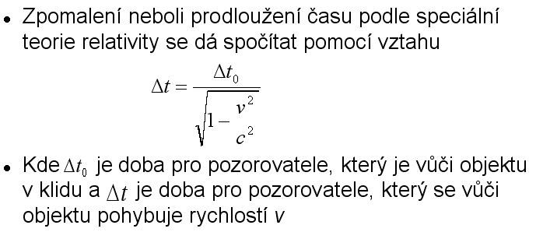
zde je to dobře
…………………………………………………………………………………………………
http://aldebaran.cz/~sof/P_08.pdf - Aldebaran ( autor asi P.Kulhánek )
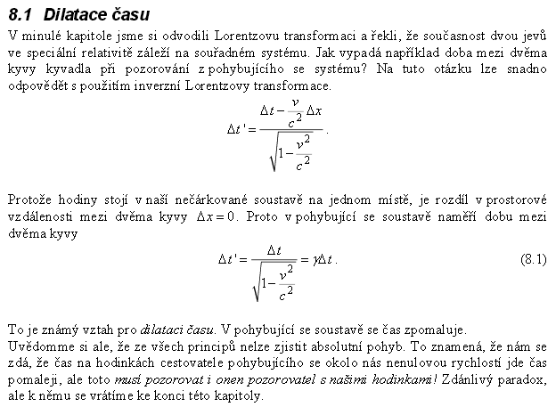
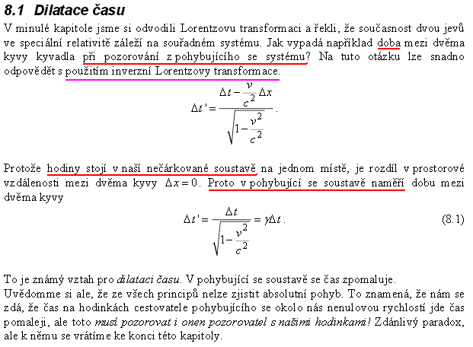
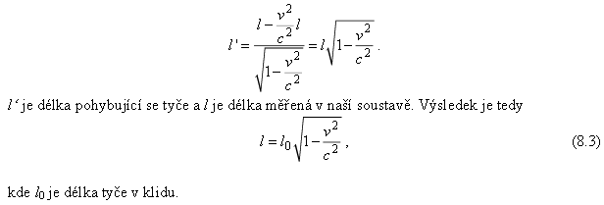
. . . . . . . . . . . . . . . . . . . . . . . .
znova :
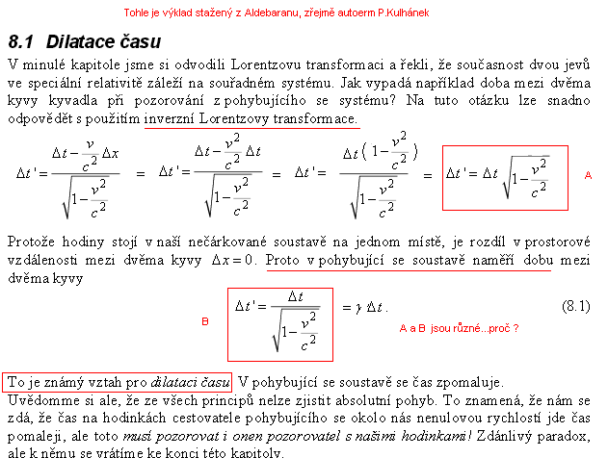
Kulhánkův vzorec (8.1) je dobře, je-li …….. t´ – čas na raketě ; t – doma
…………………………………………………………………………………………………….
http://www.aldebaran.cz/studium/otr.pdf Kulhánek v r. 2014

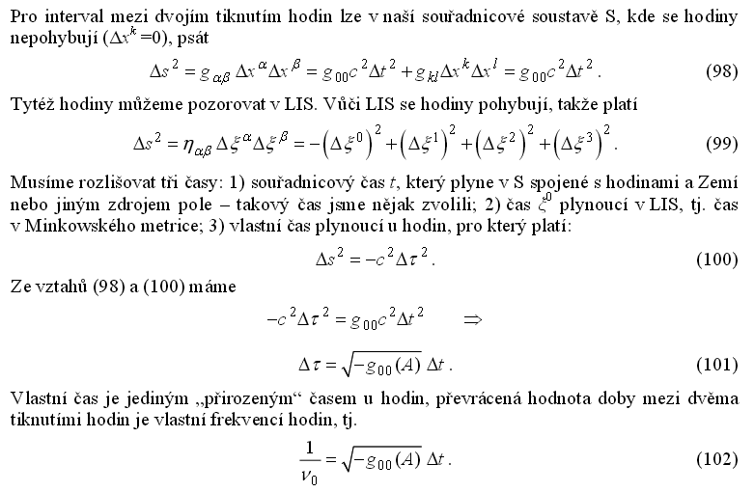

……………………………………………………………………………………………………
zdroj : www.honza-monika.wz.cz/Referaty/stav.doc

Dilatace času je relativistické zpomalení chodu hodin, které se vzhledem k pozorovateli pohybují.
Δt´<Δt

Zde pokud Δt´ – doma a Δt´ – v raketě, pak je to dobře
…………………………………………………………………………………………………

zdroj : https://www.vscht.cz/ufmt/cs/pomucky/hofmannj/docs/obr_pr_Fb.pdf zde je to zmateční
…………………………………………………………………………………………………
zdroj : http://nora.fpf.slu.cz/~bakala/semerakSTR.pdf
Bakala

………………………………………………………………………………………………….
zdroj : http://www.veda.gymjs.net/dokumenty/fyz/OPPA_Fyz_05_STR.ppt
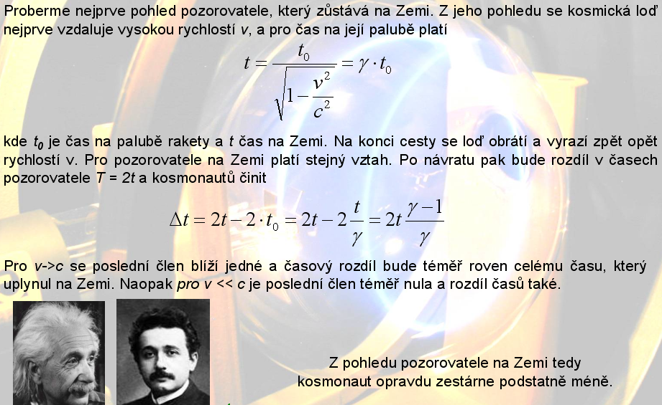
zde špatně, protože t – doma, t(0) – na raketě.
…………………………………………………………………………………………………
zdroj : http://www.eamos.cz/amos/kat_fyz/externi/kat_fyz_3081/06vztaznesoustavy.pdf
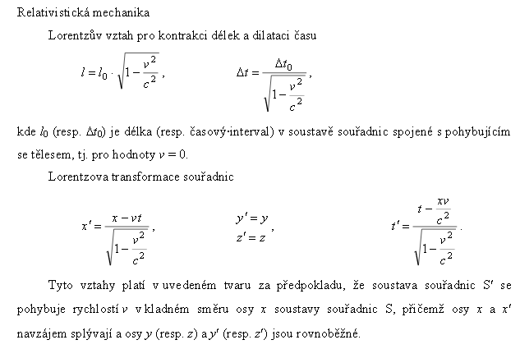
t₀ – raketa ; t – doma … a to znamená špatně
…………………………………………………………………………………………………

← To je výsledek, co ?, k rozčarování hodný,.. že ?… polovina autorů to má špatně, možná víc


Kdybych měl více času na pečlivost, určitě bych objevil a předvedl daleko horší presentace LT a dilatace času, než jsem nahledal…Zmatečnost pochopení relativity a transformací, tu je a dlouho, A tento stav je pro české špičkové fyziky ( bez zájmu o vědu pro veřejnost ), příznačná.
JN, 26.12.2013

……………………………………………………………………………………………………
Poznámka pod čarou , poznámka od machrů z Aldebaranu, poznámka podstatná :

Šerlok Homeless  Založen: 22. 08. 2005  Příspěvky: 1176
  Zaslal: čt, 23. srpen 2012, 17:13 Předmět: Re: Rychlost svetla
  Jan Man napsal:
  Myslim, ze to ted celkem (intuitivne) dost dobre chapu. Bez uplne znalosti matiky se to ale plne pochopit neda a proto mi takovehle osvetleni plne staci.
  Nevím, čemu říkáš "úplné pochopení", ani čemu říkáš "úplná znalost matiky".
  Ale k vysvětlení, co je to speciální teorie relativity, stačí z matematiky jen Pythagorova věta, jak ukázal Lev Landau ve své knížce pro děti "Co je to teorie relativity". V Čechách, jak vidíte v článku výše, pánům fyzikům ke správnému a bezrozpornému vysvětlení STR jen Pythagorova věta, rozhodně nestačí…

Šerlok Homeless  Založen: 22. 08. 2005  Příspěvky: 1176 | Zajímavé, kolik v české kotlině máme „tetek od sporáku“, každou jinak chápavou. - ( viz ukázky z internetu výše ) …; každý „tetko-vědec“ si podal na internet o STR, pro děti, jiné „matematické předvedení“, s jiným „vybájením“.  Děti se (ne)diví , tetky (ne)žasnou …  27.12.2013
  Zaslal: čt, 23. srpen 2012, 17:17 Předmět: Re: Rychlost svetla
  Z té Landauovy knížky to pochopí i tetka od sporáku.
No vidíte….
Na Aldebaranu je STR každému podržtaškovi ( diktátora V. Hály ) natolik jasná, že ji tito pochopili od Lev Landaua už v jeslích, a nosili ještě plenky.

28.12.2013

………………….. za úsměvem →

Michal  Založen: 04. 03. 2006  Příspěvky: 6798
  Zaslal: po, 30. červenec 2012, 14:45 Předmět: Re: Objektivní vysvětlení
  Kremik napsal:
  když někdo přijde s teorií, která odporuje zdravému rozumu, logice, a nikdo ji neumí vysvětlit, tak s takovým tvrzením v žádném případě souhlasit nelze.
  1) Už dávno se ví, že ten slavný "zdravý rozum" ve skutečnosti a) zdravý není, naopak, ve skutečnosti b) jde jen o "omezenou zkušenost". Která z těch dvou skutečností a) či b) je „skutečná“ a která skutečně „neskutečná“ ?
  2) Logice žádná fyzikální teorie neodporuje. „žádná“ ( podle logiky ) znamená „dobrá i špatná“, čili ani dobrá ani špatná teorie neodporuje logice… to jsou vynikající postřehy… jinými slovy „logice“ neodporuje nic…( palec nahoru ) Pokud si to myslíš, tak sám moc nevíš, co to vlastně logika je.
  3) Žádná teorie nepotřebuje "vysvětlení", ale jen souhlas s experimentem. A pokud nerozumíte teorii, o vysvětlení nežádejte…stačí když je tu „nařízena“ teorie která nepotřebuje vysvětlovat….
  + to, co napsal Vojta, fyzika neuznává žádné lepší "ve skutečnosti" než to, co lze změřit měřicími přístroji. A dokud skutečně nevyrobíte ve skutečnosti správné měřící přístroje, do té doby se skutečnost neuznává.

jape  Založen: 02. 08. 2007  Příspěvky: 471
  Zaslal: st, 8. srpen 2012, 20:43 Předmět: Re: Objektivní vysvětlení
  Kremik napsal:
  Zásadní nesouhlas. Nezlobte se, ale když někdo přijde s teorií, která odporuje zdravému rozumu, logice, a nikdo ji neumí vysvětlit, tak s takovým tvrzením v žádném případě souhlasit nelze.
  Pokud teorie souhlasí se skutečností, pak platí. Na našem souhlasu nezáleží. Čili: my lidé jen (ode)zíráme, zda si Teorie s oním Pozorováním padnou do oka či ne, …to oni mezi sebou odsouhlasit, …o nás, bez nás…hm… Přírodní zákony prostě existují. Hlasovat o nich nelze. ☺ , hlasovat o nich zda existují, jistě ne, ale hlasovat zda platí či ne, musí udělat jen a jen člověk, tedy obec vědecká. Ta, jen ta musí rozhodnout zda navržený zákon v přírodě platí či ne. Pokud nám připadají divné, je chyba nikoliv na přírodě, ale na nás.
  Kremik napsal:
  Ty vzorečky na nás nespadly samy z vesmíru, ty si někdo pouze VYMYSLEL, a to tak, aby přesně popisovaly jeho myšlenku.
  Matematika je jazyk. Pomocí ní můžeme sdělovat fakta (a také přemýšlet), jako pomocí každého jazyka. Matematika je jazyk, kterým můžeme sdělovat nejen fakta,… ale i neplatná fakta. Rozhodnout o tom musí jen a zase jen člověk, tedy obec vědců. Ty vzorečky popisují skutečnost (pokud jsou správné, pokud platí - což lze ověřit)

Pavlíček http://martin184.webpark.cz/trprdi.html tvrdí toto : To je relativnost současnosti. Prostor v jednom okamžiku není pro všechny stejný - pozorovatelé ve vzájemném pohybu mají své prostory vzájemně "skloněné" (čili vidí totéž místo v různých časech) podle toho, jaká je jejich vzájemná rychlost - tedy co je současné pro jednoho, není současné pro jiného (současnost nastane jedině tehdy, odehrají-li se obě události na tomtéž místě nebo když jsou oba pozorovatelé vzájemně v klidu).
Pozn.: Ohledně toho, jaký okamžik je kdy "vidět" jako současný s nějakým jiným... Stojící pozorovatel s okamžikem A samozřejmě nevidí jako současný okamžik B, protože světlu chvíli trvá, než tuto informaci přenese od jednoho k druhému. To je však jen technická drobnost, kterou budeme automaticky odstraňovat, aby nás nemátla, jelikož podstata je v něčem jiném... Stojící pozorovatel vidí cestovatelovy činy se zpožděním a proto si do svého deníčku zapíše, že to, co vidí teď, se tam odehrálo před jistou dobou, kterou lze spočítat. Zajímají nás prostě jen jevy, které zbydou po odečtení zpoždění světla.
……………………………………………………………………………………………………

http://fyzikalniolympiada.cz/texty/str.pdf Přemysl Šedivý

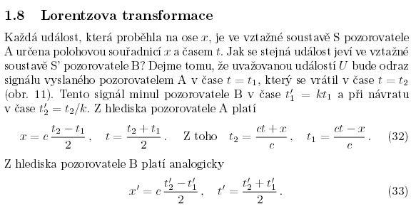
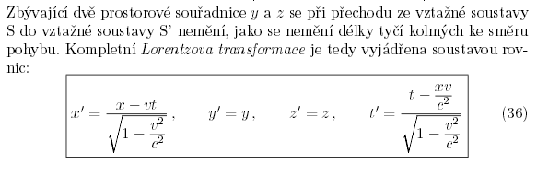
výklad je zmatečný …
………………………………………………………………………………………………………

http://www.ucebnice.krynicky.cz/Fyzika/6_Moderni_fyzika/1_STR/6103_Dilatace_casu.pdf
dobře

………………………………………………………………………………………………………

